Министерство науки и высшего образования Российской Федерации

Муромский институт (филиал)

Федерального государственного бюджетного образовательного учреждения высшего образования

«Владимирский государственный университет   
имени Александра Григорьевича и Николая Григорьевича Столетовых»

Факультет ИТР

Кафедра ПИн

*ЛАБОРАТОРНАЯ*

*РАБОТА №6*

По Цифровая обработка информации

Тема РАСПОЗНАВАНИЕ ОБЪЕКТОВ НА ИЗОБРАЖЕНИИ

Руководитель

Белякова А.С.

(фамилия, инициалы)

(подпись) (дата)

Студент ПИН - 121

(группа)

Ермилов М.В.

(фамилия, инициалы)

(подпись) (дата)

Муром 2024

**Лабораторная работа №6**

Цель работы: изучение различных признаков объектов на изображении, используемых для классификации и распознавания.

**Ход работы:**

1. Исходный код Python:

import cv2

import numpy as np

from matplotlib import pyplot as plt

def calculate_features(image_path):

# Загрузка изображения

image = cv2.imread(image_path)

if image is None:

print("Ошибка: не удалось загрузить изображение. Проверьте путь:", image_path)

return

# Перевод изображения в градации серого

gray = cv2.cvtColor(image, cv2.COLOR_BGR2GRAY)

# Бинаризация изображения

_, binary = cv2.threshold(gray, 127, 255, cv2.THRESH_BINARY)

# Нахождение контуров объекта

contours, _ = cv2.findContours(binary, cv2.RETR_EXTERNAL, cv2.CHAIN_APPROX_SIMPLE)

if not contours:

print("Ошибка: контуры не найдены на изображении.")

return

contour = max(contours, key=cv2.contourArea)

# Вычисление площади и периметра

area = cv2.contourArea(contour)

perimeter = cv2.arcLength(contour, True)

# Определение ограничивающего прямоугольника

x, y, w, h = cv2.boundingRect(contour)

# Определение вписанной и описанной окружности

(cx, cy), radius = cv2.minEnclosingCircle(contour)

_, radius_inscribed = cv2.minEnclosingCircle(np.array([[[x, y]], [[x+w, y]], [[x, y+h]], [[x+w, y+h]]]))

# Вывод результатов

print("Площадь:", area)

print("Периметр:", perimeter)

print("Ограничивающий прямоугольник: ширина =", w, ", высота =", h)

print("Радиус описанной окружности:", radius)

print("Радиус вписанной окружности:", radius_inscribed)

# Визуализация

output = image.copy()

cv2.drawContours(output, [contour], -1, (0, 255, 0), 2)

cv2.rectangle(output, (x, y), (x + w, y + h), (255, 0, 0), 2)

cv2.circle(output, (int(cx), int(cy)), int(radius), (0, 0, 255), 2)

plt.imshow(cv2.cvtColor(output, cv2.COLOR_BGR2RGB))

plt.title("Выделение признаков")

plt.show()

image_path = 'apple.png'

calculate_features(image_path)

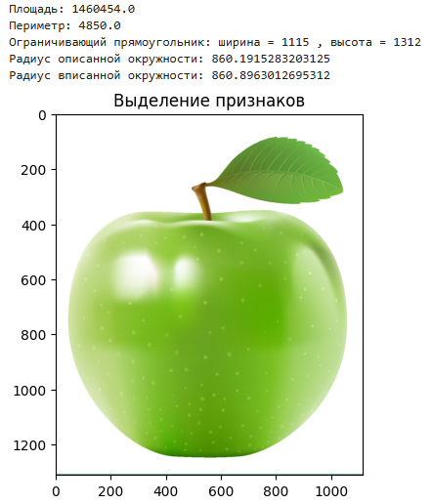

Рисунок 1 – результат обработки фото

Вывод: в ходе лабораторной работы было изучены различные признаки объектов на изображении, используемые для классификации и распознавания.